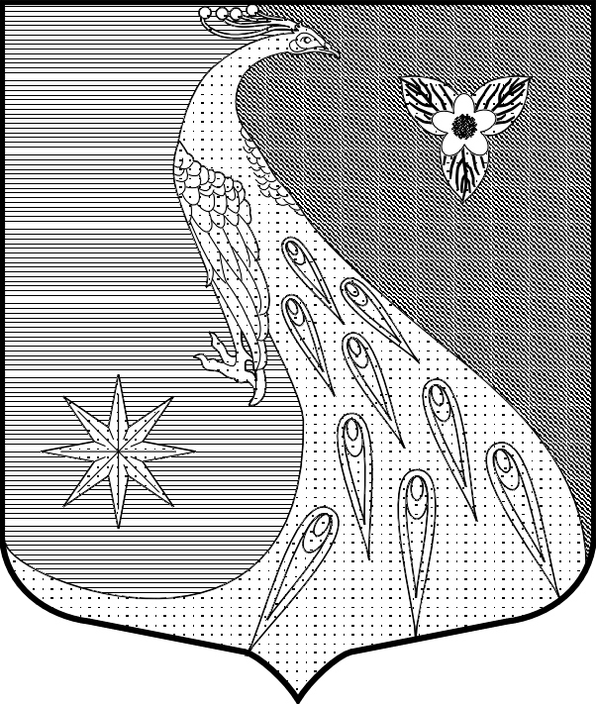

ЛЕНИНГРАДСКАЯ ОБЛАСТЬ

ЛУЖСКИЙ МУНИЦИПАЛЬНЫЙ РАЙОН

АДМИНИСТРАЦИЯ

СКРЕБЛОВСКОГО СЕЛЬСКОГО ПОСЕЛЕНИЯ

ПОСТАНОВЛЕНИЕ

От 14.06.2022 г. № 188

О внесении изменений и дополнений в постановление

администрации от 15.10.2020 № 331

«О мерах по предотвращению распространения

новой коронавирусной инфекции (COVID-19)

на территории Скребловского сельского поселения

Лужского муниципального района

Ленинградской области»

В соответствии со статьей 31 Федерального закона от 30.03.1999 № 52-ФЗ «О санитарно-эпидемиологическом благополучии населения», постановлениями Правительства Ленинградской области от 13.03.2020 № 117 «О введении на территории Ленинградской области режима повышенной готовности для органов управления и сил Ленинградской областной подсистемы РСЧС и некоторых мерах по предотвращению распространения новой коронавирусной инфекции COVID-19 на территории Ленинградской области», от 13.08.2020 № 573 «О мерах по предотвращению распространения новой коронавирусной инфекции (COVID-19) на территории Ленинградской области и признании утратившими силу отдельных постановлений Правительства Ленинградской области», от 05.05.2022 № 159 «О внесении изменений в постановление Правительства Ленинградской области от 13 августа 2020 года № 573 «О мерах по предотвращению распространения новой коронавирусной инфекции (COVID-19) на территории Ленинградской области и признании утратившими силу отдельных постановлений Правительства Ленинградской области», от 27.05.2022 № 159 «О внесении изменений в постановление Правительства Ленинградской области от 13 августа 2020 года № 573 «О мерах по предотвращению распространения новой коронавирусной инфекции (COVID-19) на территории Ленинградской области и признании утратившими силу отдельных постановлений Правительства Ленинградской области», администрация Скребловского сельского поселения п о с т а н о в л я е т:

1. Внести следующие изменения и дополнения в постановление администрации от 15.10.2020 № 331 «О мерах по предотвращению распространения новой коронавирусной инфекции (COVID-19) на территории Скребловского сельского поселения Лужского муниципального района Ленинградской области» (далее по тексту – Постановление):
   1. Первый абзац п.2 Постановления изложить в следующей редакции:

« Деятельность СКЦ «Лидер» разрешить с учетом рекомендации использования средств индивидуальной защиты (гигиенические маски, респираторы)».

1. 2. Второй, трений абзацы п.2 Постановления признать утратившими силу.

1.3. Пункт 8 постановления изложить в следующей редакции:

«Разрешается проведение массовых гуляний, зрелищных мероприятий и иных массовых мероприятий с количеством участников не более 1000 человек с соблюдением санитарно-эпидемиологических правил»

1. Контроль за исполнением постановления оставляю за собой.
2. Настоящее постановление вступает в силу со дня подписания.

И.о. главы администрации,

заместитель главы администрации

Скребловского сельского поселения С.В. Костерин